空标签会在文中声明
<!doctype html> （空）格式声明
<html lang=”zn-CH”> （空）语言声明
<head> 头部起始
<meta charset=”utf-8”/> （空）编码格式声明
<link ref=”文件类型” herf=”文件地址”> 与文件建立连接
其中，Stylesheet连接.css，icon连接.icon（图标文件），
<script> 连接javascript
<title> html标题

<body> 正文起始
<header> 页眉
<nav> 导航栏
<main> 主内容
<aside> 侧边栏（常位于main中）
<footer> 页脚
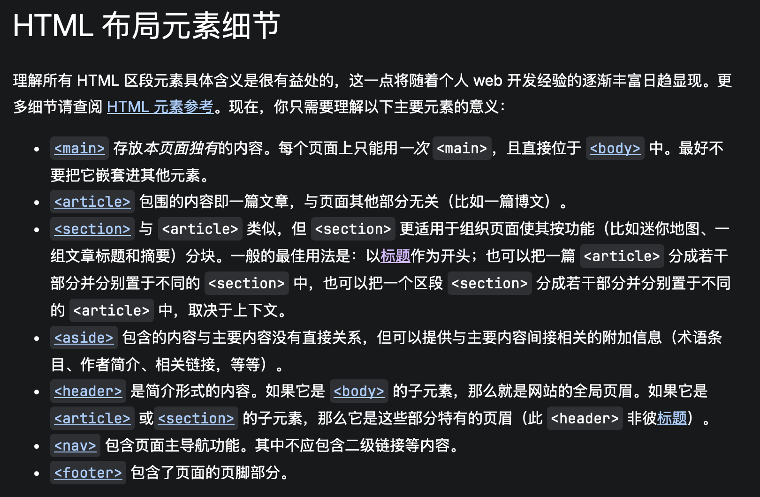
<h1><h6> 副标题（数字越大标题越小）
<ul> 无序列表
<li> 列表项
<ol> 有序列表
<dl> 描述列表
<dt> 描述术语
<dd> 描述定义
<br> （空）换行
<hr> （空）水平分割线

